Технопарк «МЕГА-КВАНТУМ»: школа новых технологий

7 февраля 2018 года в МБОУ «Гимназия № 17» прошла Региональная научно-практическая конференция «Школьный технопарк «МЕГА-КВАНТУМ» как инновационная модель технологичной образовательной среды для комплексного развития учащихся в рамках ФГОС», приуроченная к Дню Российской науки. На конференции присутствовали декан факультета технологии и предпринимательства Московского государственного областного университета Хаулин Алексей Николаевич, заведующий отделом повышения квалификации МБУ ДПО «УМОЦ» Бортная Татьяна Борисовна, педагоги Подмосковья из г. Королёва, Мытищи, Фрязино, Лосино-Петровский.
Открыла конференцию директор гимназии Герасимова Вера Анатольевна. Она рассказала о том, что в гимназии в 2015 году был создан Школьный технопарк «МЕГА-КВАНТУМ». Деятельность технопарка направлена на развитие интеллектуального и технического потенциала учащихся. Работа технопарка подразделяется на шесть направлений: LEGO-конструирование «ЛЕГО-Квант», Робототехника «Робо-Квант», Шашки и Шахматы «CHESS-Квант», мультипликация и анимация «Мульти-Квант», 3D моделирование, IT-технологии. О работе каждого направления рассказали на конференции педагоги и учащиеся гимназии.
Заместитель директора по учебно-методической работе Терёхина Ирина Владимировна в своём докладе рассказала об эффективности работы деятельности школьного технопарка, главным показателем которой являются победы учащихся в различных конкурсах и олимпиадах.
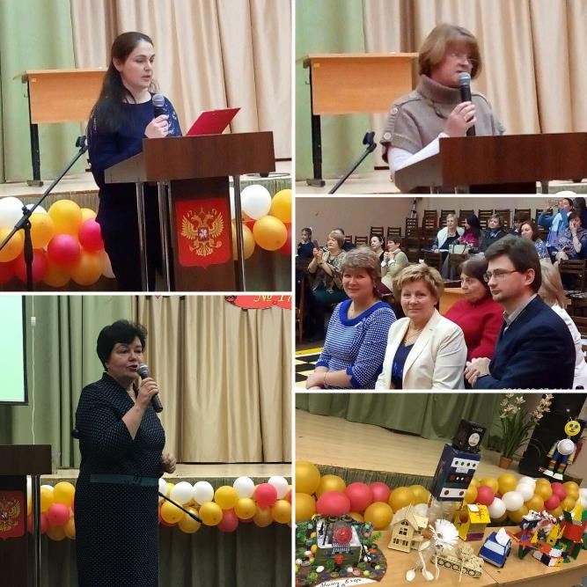
Суржикова Татьяна Борисовна рассказала о технологии коучинга, главная цель которой обучить группу старшеклассников, которые в свою очередь обучат младших школьников. Её воспитанники Буздин Иван, Лазарева Софья и Козлова Ксения подготовили проект «Мир динозавров» и выступили с ним перед первоклассниками. Чтобы лучше представить особенности этих животных, ребята продемонстрировали роботов-динозавров «Робораптеров», которые являются уменьшенной копией настоящих динозавров. Роботы умеют двигаться, издают звуки, их настроение может меняться: то они ласковые, то могут укусить.
Третьеклассники Ломейко Кирилл и Акопян Марк, несмотря на свой юный возраст, уже участники, лауреаты и победители разных соревнований и олимпиад. Ребята продемонстрировали своё мастерство в разных состязаниях, таких как «лабиринт», «кегельринг».

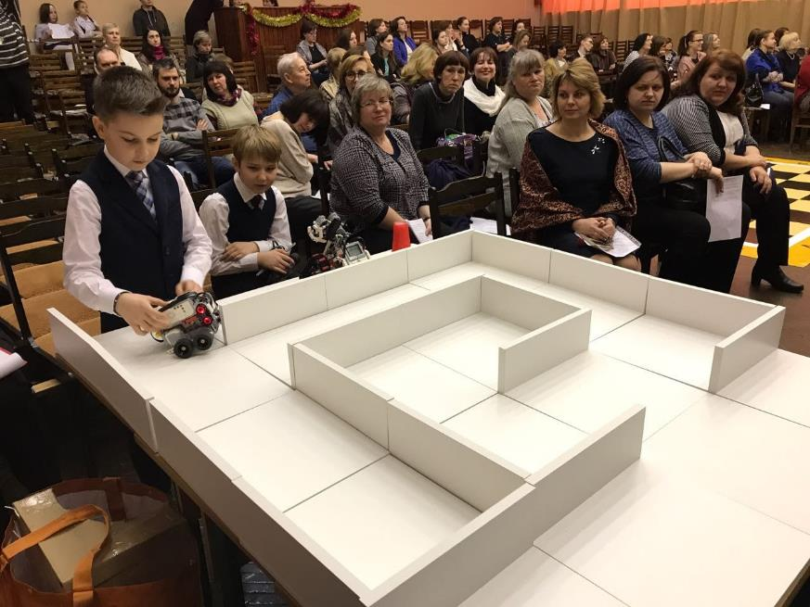

Первоклассники гимназии также делают первые шаги в робототехнике. Ученики 1Г класса под руководством Кожиной Елены Анатольевны показали возможности работы человекоподобного робота Робосапиена Х. С помощью радиоуправления ребята задавали команды роботу: ходить, делать наклоны, петь говорить короткие фразы, захватывал стакан и кидал его, танцевал под музыку вместе с ребятами.

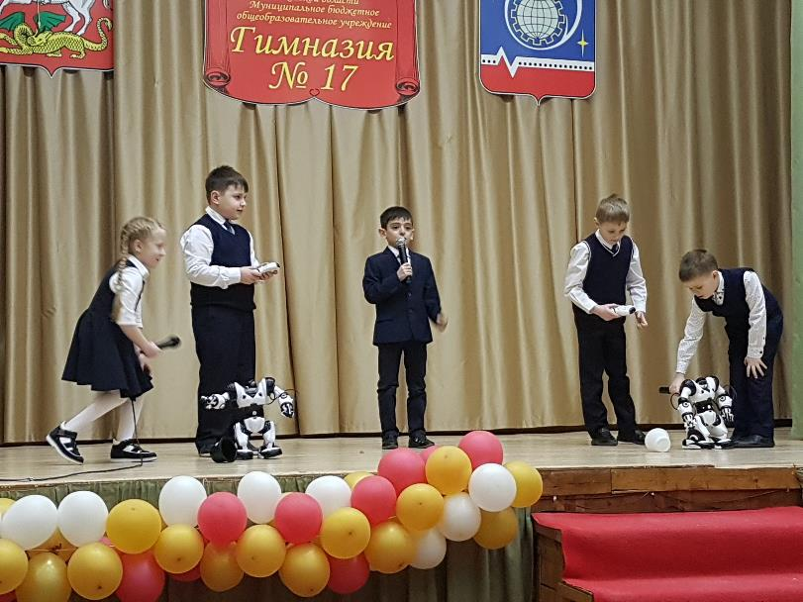

Ученики 3Б класса (руководитель Варфоломеева Зинаида Геннадиевна) показали театрализованное представление с участием робота «До чего дошёл прогресс», в сценке принимали участие и родители.
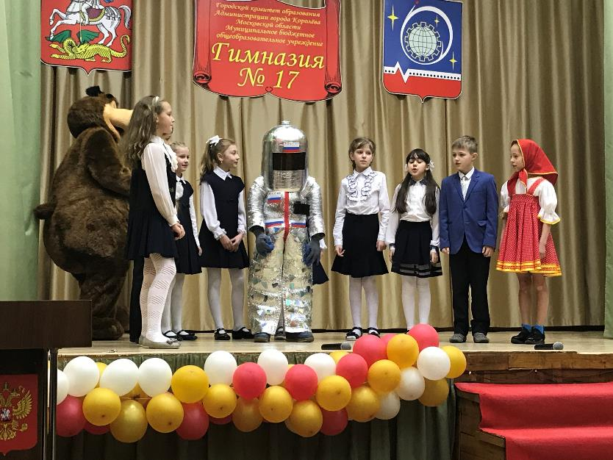
О процессе работы с Лего-конструктором «WEDO-2», создании и программировании моделей, рассказала Еркова Галина Вячеславовна, учитель начальных классов. С помощью Лего-конструкторов дети проигрывают различные сюжеты. И как же не хочется разбирать созданные проекты! Так возникла студия «Лего-мульт». На конференции были представлены два мультфильма, созданные на базе моделей и объектов, собранные из различных наборов Лего: «Лего-город» и «Защищаем небо России» - о мобильном радиолокационном комплексе. В настоящее время процесс создания мультфильмов продолжается. В разработке находится мультфильм «Безопасное движение на дорогах».

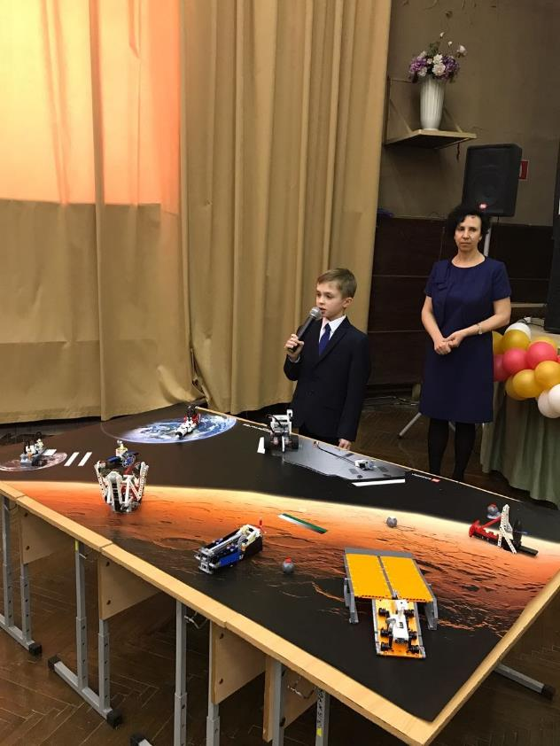

В выступлении учителя информатики Сафоновой Ольги Юрьевны были рассмотрены метапредметные компетенции, развиваемые на занятиях робототехники. Желание получать новые знания, анализировать и систематизировать информацию, разбираться в технических схемах и алгоритмах, производить поиск в Интернете, навыки убеждения и работы в группе, всё это проявляется при выполнении моделей роботов, демонстрации созданных проектов.
О формировании пространственного мышления у школьников с помощью 3D-ручки рассказала учитель информатики Исаева Периханум Такидиновна. Уроки рисования 3D-ручкой позволяют использовать технологию проблемного обучения, где учащиеся овладевают творческими знаниями, умениями, навыками, развивают мыслительные способности, учатся работать в команде и искать различные пути решения поставленной перед ними задачи. 3D-ручку можно использовать не только на уроках проектной и исследовательской деятельности, а также на уроках литературы, создавая персонажей литературных произведений, которых впоследствии можно будет использовать в театрализованных постановках; на уроках окружающего мира, для более детального изучения объектов природы, уроках математики при изучении объемных фигур, таких как куб, призма, цилиндр и шар.
Учитель информатики Шевякова Екатерина Вячеславовна в своём выступлении рассказала о том, как важно уже в школе для профессиональной ориентации учащихся на инженерные специальности сформировать у учащихся старших классов навыки 3D моделирования и построения чертежей. На уроках информатики ученики 9-11 классов строят трёхмерные модели в системе автоматизированного проектирования «Компас 3D». Ученики проходят все этапы моделирования на компьютере: от создания чертежа модели, построения 3D модели до печати созданной модели на 3D принтере. Уроки моделирования вызывают огромный интерес у учащихся. Многие ученики уже сами могут создавать сложные трёхмерные модели в других профессиональных 3D редакторах. Таким образом, наши обучающиеся получают начальные профессиональные навыки специалистов инженерных специальностей и не только. Ведь 3D моделирование широко используется и в других областях. Например, дизайн.
В МБОУ «Гимназия №17» большое внимание уделяется техническому творчеству учащихся. Ведь это наиболее благоприятная среда для развития творческой инициативы и самостоятельности, конструкторских и рационализаторских навыков. Дефиле костюмов, которое продемонстрировали учащиеся – это в основном творение детей. Родители активно поддержали и помогли в создании коллекции. Возглавила эту работу учитель начальных классов Селифанова Елена Владимировна. Первая линия дефиле имела экологическую направленность, вторая техническую. Эти костюмы используется на внеклассных мероприятиях и во внеурочных занятиях гимназии.

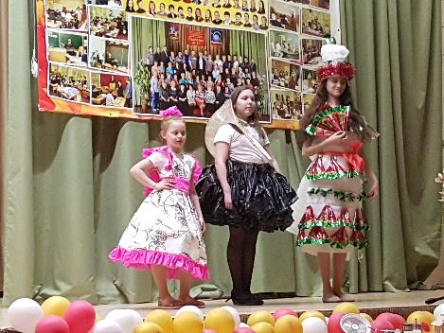 | 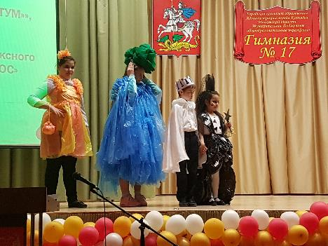

Гости конференции высоко оценили творческую работу учащихся, когда прямо в центре актового зала на огромной шахматной доске появились живые шахматные фигуры - учащиеся 2Б класса. Под руководством учителя начальных классов Антоновой Ирины Александровны десятиклассники Юдин Кирилл и Волков Никита разыграли интерактивный шахматный поединок.

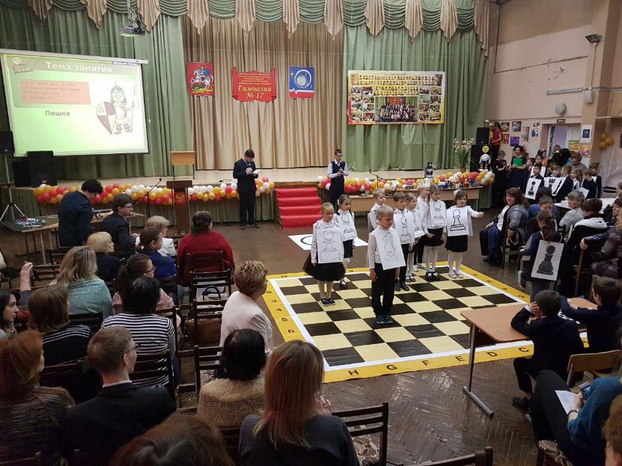

Об IT-технологиях как одном из направлений технопарка «МЕГА-КВАНТУМ» рассказала учитель информатики Шарина Наталья Викторовна. Расширяя кругозор детей в области применения IT-Технологий путем сотрудничества с градообразующими предприятиями, мы мотивируем детей на проектную, исследовательскую, созидательную, творческую деятельность. Это находит отражение в победах наших учеников в муниципальных, региональных, всероссийских конкурсах и олимпиадах. Научно-образовательный центр (НОЦ) ФГУП ЦНИИмаш систематически предоставляет возможность учащимся нашей гимназии поработать с фотокамерой высокого разрешения проекта «EarthKAM» - Mission, установленной на МКС. На базе нашей гимназии реализуется научный проект «Посадка на Луну», разработанный в НИИ. Данная программа реализована с помощью IT-Технологий на основе реальных математических решений, которые используются в дальнейшем для разработки реальных космических систем для посадки на Луну.
В 2017 году МБОУ «Гимназия № 17» был присвоен статус Региональной инновационной площадки Московской области по направлению «Реализация инновационных образовательных проектов муниципальных общеобразовательных организаций в Московской области, направленных на формирование развивающей и технологичной образовательной среды в контексте реализации федеральных государственных образовательных стандартов». Наша гимназия активно делится опытом работы по всем направлениям нашего технопарка, о чем свидетельствует участие команды педагогов и детей в мастер-классах. Опыт работы технопарка в апреле 2017 года был представлен на стенде Министерства образования Московской области для посетителей Международного салона образования, а в ноябре 2017 года - в ходе международного телемоста с гимназией GG (Грузия). Приглашаем всех в наш школьный технопарк – школу новых технологий!
Ирина Терёхина,
заместитель директора по учебно-методической работе
МБОУ «Гимназия № 17»

